2016年襄阳市初中毕业生学业水平考试

理科综合试题
一、单项选择题（下列各題均有四个选项，其中只有一个选项符合題意，请将其序号在答 題卡上涂黑作答。）
1. 下列数据最接近实际的是
A.人的正常体温约46℃ B.初中生的身高一般为1.6m左右
C.—个鸡蛋的质量1kg D.人跑步的速度20m/s
2. 襄阳泰凯电子有限公司生产智能手机，出口到南美、南亚和非洲市场。凋节手机 的音量是改变声音的
A.音调 B.音色 C.频率 D.响度
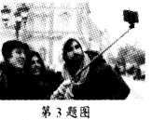
3. 近期流行的“自拍神器”给旅行者自拍带来了方便。如图所示， 与直接拿
手机自拍相比，利用自拍杆可以
A.增大物距 B.增大像距
C.增大人像的大小 D.减小取景范围
4. 襄阳是一座美丽的山水园林古城，四季变化分明。在下列物态 变化现象中属于凝华的是
A. 护城河里的冰逐渐化成水
B. 青草上形成的“露珠”
C.严冬的早晨在窗玻璃上出现的“冰花”
D.羊祜山上形成的白雾
5. 关于家庭电路和安全用电，下列说法正确的是.
A.开关接在零线和灯泡之间
B.三脚插头的用电器也可插入两孔插座工作
C.家庭电路中，插座和各用电器之间是并联的
D.用电器不慎起火后，应立即用水灭火
6. 用5N的水平拉力使木块在水平桌面上做匀速直线运动，现改用10N的水平拉力使木 块仍在这一水平桌面上运动，此时木块受到的滑动摩擦力大小是
A.大于5N,小于10N B. I0N
C.5N D.无法判断
7. 化学实验室发生的下列变化，属于化学变化的是
A.烧碱变质 B.盐酸挥发 C.稀释浓酸 D.试管破碎
8. 地壳中含量最多的元素是
A. Al B. Fe C. 0 D. Si
9.2015年冬，连续多日的雾霾给襄阳人的生活带来不便。下列措施不利于防治雾霾的是
A.大力植树造林 B.使用清洁能源 C.乘坐公交出行 D.垃圾集中焚烧
10.炎热的夏天，自行车要放在阴凉处，否则易爆胎，这是因为轮胎内的气体分子受热时 [来源:学科网]
A.间隔增大 B.质量增大 C.体积增大 D.个数增多
11.水，滋润万物，与人们的生产生活息息相关，下列有关水的说法正确的是
A.为了保护水资源，禁止使用化肥和农药
B.生活中可通过煮沸来降低水的硬度
C.冰块与水混合得到混合物
D.河水经沉淀、过滤处理后可得到纯水
12.AgNO₃固体见光或受热易分解，故保存在棕色瓶中。AgN0₃见光分解时会产生一种有 刺激性气味的气体，该气体可能是
A. S0₂ B. NH₃ C. N₂ D. N0₂
13.化学与我们生活密切相关，下列有关说法不正确的是
A.洗涤剂能洗掉油污是因为洗涤剂具有乳化功能
B.天然气的主要成分是甲烷，甲烷燃烧司于化合反应
C.硝酸铵(NH4NO3)能促进植物茎、哨塔生长茂盛，它是一种氮肥
D.pH<5.6的雨水属于酸雨
14.下列各组物质分别加入到足量的水中，最终能得到无色、透明溶液的是
A. NaOH NaCl KN0₃ MgCl₂ B. NaOH Na₂C0₃ NaCl H₂S0₄
C. NaCl Na₂S0₄ AgN0₃ HN0₃ D. FeS0₄ NaNO₃ KC1 HCI
15.推理是学习化学的一种重要方法，下列推理正确的是
A.氧化物中含有氧元素，所以含有氧元素的化合物都是氧化物
B.溶液中有晶体析出时，溶质质量减小，所以溶质的质量分数一定减小
C.碱性溶液能使紫色石蕊试液变蓝，所以能使石蕊试液变蓝的溶液一定呈碱性
D.碳酸盐与盐酸反应放出气体，所以与盐酸反应放出气体的物质ー定是碳酸盐
16.下列图像能正确反映其对应关系的是
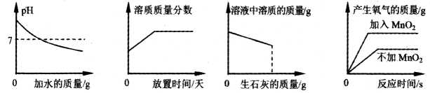[来
A.向氢氧化钠溶液B.浓硫酸敞口放C.向饱和石灰水中D. Mn0₂对过氧化氢
中加水稀释 置一段时间 加入少量生石灰 溶液分解的影响
17．热爱青春，拥抱健康。下列关于青春与健康的说法正确的是
A．吸烟有利于增强记忆 B．握手会感染艾滋病
C．青春期身高会突增 D．健康就是无伤无病
18．制作人的口腔上皮细胞临时装片时，首先要在载玻片中央滴一滴
A．生理盐水 B．清水 C．碘液D．酒精
19．紫薇花是襄阳的市花。花在植物体的结构层次中属于
A．细胞 B．组织 C．器官D．系统
20．春季植树时，移栽的树苗常被剪去大量的枝叶，这主要是为了降低植物的
A．呼吸作用 B．蒸腾作用 C．光合作用 D．分解作用
21．肆虐美洲的寨卡病毒病是由伊蚊传播的。伊蚊的发育经过卵、幼虫、蛹、成虫四个时期，这样的发育过程称为
A．完全变态 B．不完全变态 C．变异 D．无性生殖
22．下列各项中，可能会给襄阳地区生物多样性带来风险的是
A．隆中风景区禁猎禁伐 B．严禁焚烧农作物秸秆
C．建立汉江湿地保护区 D．喂养网购的非洲蚂蚁
非主观题
物理部分
二、填空题（每空1分，共20分）
23.电风扇之所以能够工作，是因为_________带动了叶片旋转，我国家庭电路的电压是_________V。
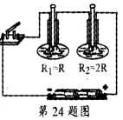
24.如图是“研宄电流通过导体产生热量与导体电阻关系”的实验装置，两阻值分
别为R和2R的电阻丝浸没在相同质量和相同初温 的煤油中，每一烧瓶里各插
一支温度计，闭合开关.经过一段时间， 两电阻丝产生热量的多少是通过
________反映出来的：采用这种连接方 式的目的是_________。
25.我市将在襄州区伙牌镇建造规模为2台35万千瓦热电机组。
投入使用后预计10h可发电 __kW•h,等于__________J。
26.爸爸开车带着小明经过襄阳卧龙大桥，以桥边的栏杆为参照物，他们是_________(选填“运动”或“静止”）的；当车匀速前进突然减速的瞬间，车内悬挂的一个小饰物“中国结”将向____ __________ (选填“车头”或“车尾”）方向摆动。
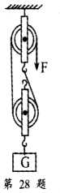
27.形成近视眼的原因是晶状体太厚，折光能力__________(选填“太弱”或“太强”预防近视眼的措施之一，就是读写时眼睛与书本的距离应保持在________(选填“10”、“15”或“25”）cm左右。
28.李军用如图所示的滑轮组提升重物，物体在10s内被匀速提升了1m。己知拉绳子的力F为500N,在提升重物的过程中，拉力做的有用功是800J，拉力F 的功率是________W,物体的质量是___kg。(g=10N/kg)
29. 用电水壶烧水，这是通过________方式改变其内能。若水的质量为2kg,水的温度升高了 10℃,水吸收的热量为_____J。水沸腾后会顶起壶盖，此过程能 量转化情况与四冲程的汽油机的________冲程相似。[C_{水}=4.2×10³/(kg•℃)]
30.某段金属导体两端电压为4V时，通过的电流是0.2A； 当该导体两端电压为12V时，通过该导体的电流为________A;当该导体两端电压降为0时，电阻为________Ω。
31.杠杆平衡时，动力大小为10N,动力臂为0.1m,阻力臂L₂为0.2m,则阻 力F₂的大小是______N。
32.王波同学帮父母搬家，现有30捆书籍，每捆书籍的质量都为5kg。王波想尽快将它们搬上10m高处的新家。如图是王波可以提供的用于搬运物体的功率与被搬运物体质量之间的关系图像。由图可知，为了尽可能快地将这批 书籍搬上新家，他每次应搬________捆。若每次下楼时间是上楼时间的一半，则他最快完成搬运任务并返回原地，所用的总时间为________S。 (g=10N/kg)
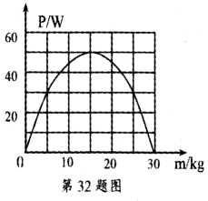
三、作图与实验探究题（共16分）
33.(1分）画出反射光线OB的入射光线。
34.(2分）粗细均匀的木棒的一端放在地上，另 一端与支点0连接。画出木棒所受重力的示意图及重 力的力臂。
35.(1分）请根据图中小磁针N极的指向，标出电源的正极（用“+”表示）。
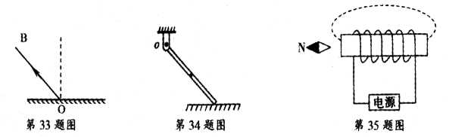
36.(3分）“探究物体的动能跟哪些因素有关”的实验中，让同一钢球从斜面上不同的高度由静止滚下，碰到同一木块上。实验的目的是探宄钢球动能的大小与________的关系；实验时，是通过观察________，来判断钢球动能的大小《物理研究方法有许多，如“控制变量法”、“模型法”、“类比法”、“转换法”和“等效替代法”等，本实验利用了 控制变量法和________。
37.(2分）在“探究影响导体电阻大小的因素”实验中，为了探究电阻大小跟导体长度的关系，应该选择材料和________都相同、长度不同的多根金属丝，实验数据记录如下表所示：
L/m | 0.3 | 0.4 | 0.5 | 0.6 | 0.7 | 0.8
R/Ω | 2.1 | 2.8 | 3.5 | 4.2 | 4.9 | 5.6
请你分析表中数据，归纳出电阻R与导体长度L的关系式：R=________.
38.(5分）在“测量小灯泡的电功率”实验中，小灯泡上标有“2.5V”字样（灯泡额 定功率小于1W)。图甲是连接的实物图。
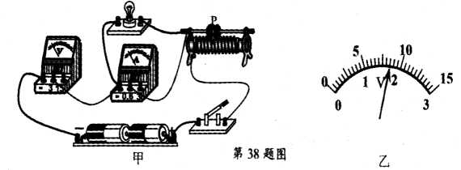
（1)闭合图甲中电路中的开关，电压表的读数约为________V,小灯泡发光情况为________。
(2)图甲中只有一根导线的一个接头接错，请在需要改动的导线上打“×”，并在图上改正。
(3)改正电路后闭合开关，发现电压表示数如图乙所示，则应该将滑动变阻器的滑片 P向（“左”或“右”）移动，将电压表的示数调整到________V。
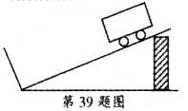
39.(2分）张刚同学在完成“测量物体运动的平均速度” 后，还想用如图所示实验装置探究从斜面下滑物体运动的快 慢与哪些因素有关。他对小车下滑快慢的因素进行如下猜想：
猜想一，与斜面的高度有关；猜想二，与斜面的长度有关。
“测量物体运动的平均速度”实验的原理是________。为
了验证猜想一，他设计的方案是将小车分别从斜面上不同高度处由静止释
放，测出下滑时间。通过测量，发现每次下滑的时间不同，于是得出猜想一是正确的。
请对张刚这一探究作出评价，指出他存在的问题是：________。
四、应用与创新题（每小題6分，共12分）
40.如图所示，电源电压不变，灯泡L标有“4V 2W”字样，R₀的阻值为16Ω。连S₂断开、S₃闭合，滑片P从b端滑到某一位置时，滑动变阻器R接入电路的电阻减小了8Ω,此过程中电压表的示数由3.2V变为4V。则：
(1) 灯泡的电阻为________灯泡正常工作时的电流为________A。
(2)电源电压和滑动变阻器的最大阻值各为多少？（不考虑溫度对灯丝电阻的影响）
(3)当S₁、S₂闭合、S₃断开时，电路消耗的最小功率是多少？（符合电路操作规范要求）
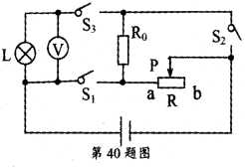
41.如图所示，一个底面积为2m²的圆柱状容器，装有适量的水。现将一
个底面积为0.5m²、体积为5m³的物 体A放入其中，物体A漂浮于水
面上。当再给A物体施加 一个竖直向下的大小不变的力F以后，A
物体最终恰好浸 没于水中静止，此时容器底部受到的压强增大了 1
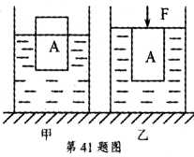
×10⁴Pa。 则：
(1)A物体浸没水中静止时容器底部所受到的压力增 大了多少？
(2)A浸没于水中时受到的浮力为多少？
(3)A物体受到的重力为多少？（g=10N/kg)
(4)从A物体漂浮水面到浸没水中静止过程中力F做了多少功？
化学部分
二、填空与简答（每空1分，共16分）
42.学好化学，有助于我们科学地处理和解决生产、生活中的一些问题：
(1) 青少年多食用豆类、虾皮等富含________元素的食物可以有效预防佝偻病；
(2) 利用活性炭的________性可以有效地去除冰箱异味；
(3) 将空气中含量最多的物质________(填化学式）充入食品包装袋可以延长食品保质期；
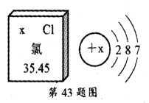
(4) 炒菜时油锅着火，可用 的方法扑灭。
43.在元素周期表中，氯元素的信息如图所不。由图可知：

x=________，在化学反应中氯原子容易________(填“失去”或“得到”）电子而变成________(填化学符号）。
44.我们的生活用品，大都是由金属材料制成的。
(1) 金属材料包括金属以及它们的________。
(2)金属铜常用来做导线，是利用了铜良好的延展性和________性。
(3)将一定量的锌粉加入到硫酸亚铁、硫酸铜的混合溶液中，一段时间后过滤，向滤渣中加入稀盐酸，观察到有气泡产生，则滤液中一定含有的溶质有________。
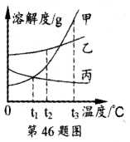
45.为建设环保节能型城市，襄阳市在许多小区和道路安装了太阳能路灯。制造太阳 能路灯的单质硅（Si)，可以用石英固体（SiO₇)与碳在高温条件下反应制得，同时生成一种可燃性气体，该反应的化学方程式为________。
46.如图是甲、乙、丙三种固体物质（均不含结晶水）的溶解度 曲线。
（1)t₂℃时，甲、乙、丙三种物质的溶解度由大到小的顺序依次为________。
(2)t₃℃时，将甲、乙、丙三种物质的饱和溶液各100g，分别降 温到t₁℃时，所得溶液的质量由大到小依次为________。
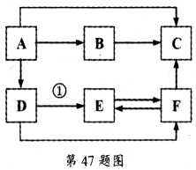
47.A—F是初中化学常见的化合物，其转化关系如图所示。其中A、B、C都是氧化物，B能使澄清石灰水变浑浊， F是一种不溶于水的蓝色固体。图中表示物质间存在 相应的转化关系（部分反应物、生成物和反应条件未标出）。请回答：
(1) 固态的物质B俗称________：
(2)物质C的化学式是 ;[
(3)写出反应①的化学方程式________。
三、实验与探究（每空1分，共8分）
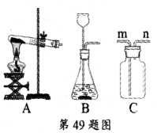
48.化学实验技能是学习化学和进行探究活动的基础和保
证。用酒精灯加热时，应该使用酒精灯的________焰加热；用试管夹夹持试管时，应由试管________(填或“底部”）夹上、取下。
49.小江用无水醋酸钠和碱石灰固体混合加热制取甲烷， 发生装置应该选
择右图中的装置________(选填“A”、“B”或“C”)。 如果用装置C
来收集二氧化碳气体，则气体应该从________端通入。
50.实验桌上现有ー包白色粉末，可能是氢氧化钠、硫酸钠、碳酸钠和氯化铜中的两 种或两种以上
组成。现将其放入一干净的烧杯M中，加入足量的水后，固体全部溶解得到 无色溶液，再滴加几滴无色酚酞，溶液变为红色。
为进一步确定由色粉末的成分，同学们进行了如下探究。
【查阅资料】碳酸钠溶液呈碱性；氯化钡溶液和硫酸钠溶液呈中性。
【讨论猜想】经过分析，针对白色粉末的组成，大家提出如下猜想：
小红：氢氧化钠、硫酸钠； 小华：氢氧化钠、碳酸钠；
小明：碳酸钠、硫酸钠； 小亮：氢氧化钠、碳酸钠和硫酸钠。
【实验分析】四位同学共同设计并进行了如下实验：
实验步骤[来源:学科网ZXXK] | 实验现象 | 实验结论
1.取烧衧M中的少量溶液于试管A 中，向其中加入一定量的稀盐酸。 | 溶液由红色变为无色且有气泡  产生。 | ＿＿的猜  想不正确。
2.另取烧杯M中的少量溶液于另一 试管B中,向其中加入过量氯化钡溶 液 | [来源:学科网ZXXK] | 小亮的猜[来源:Zxxk.Com]  想正确。
3.继续向试管B中加入过量的稀盐 酸。 |  | 小亮的猜[来源:Zxxk.Com]  想正确。
实验完毕后，同学们将试管A、B中的物质倒在同一个烧杯中，然后过滤，滤液中除酚
酞外一定还含有的溶质有 。
四、分析与计算（51題2分，52题4分，共6.分）
(可能用到的相对原子质量：H-1 0-16 Fe-56 Na-23 Cl-35.5)
51.家中常备的“84消毒液”的有效成分是次氯酸钠（NaClO)。试计算：
(1) 次氯酸钠中钠、氯、氧元素的质量比为 ________;
(2) 次氯酸钠中氯元素的化合价为 。
52.称取5.8g某生铁样品放入94.6g稀盐酸中，恰好完全反应（生铁样品中的杂质不 溶于水也不
与盐酸发生反应)，产生0.2g氢气。试计算反应后所得溶液中溶质的质量分数。

生物部分（共24分）
二、识图简答题（每空1分，共12分）
53．“襄阳好风日，留醉与山翁。”襄阳的山水美不胜收。如图为襄阳某林地内不同生物之间的关系示意图，据图回答问题：
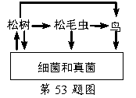
（1）一个完整的生态系统，除图中所示成分外，还应该包括__________部分。
（2）图中所含的食物链有______条。
（3）松树的生长离不开细胞分裂。细胞分裂是在细胞核内遗传物质（DNA）的控制下完成的，而遗传物质的载体是______。
（4）细菌和真菌能将动植物的遗体分解成______和无机盐。
（5）从获得的途径看，鸟的繁殖行为属于______（填“先天性行为”或“学习行为”）。
（6）下列各项中哪些是鸟类特有的特征？_______（填字母）
A．体表覆羽 B．用肺呼吸 C．有气囊辅助肺呼吸 D．体温恒定
E．通过产卵繁殖后代 F．前肢覆羽成翼 G．善于飞行

54．人体是一个统一的整体。下图是人体部分生理活动示意图，其中e～h表示人体生理过程，据图回答问题：
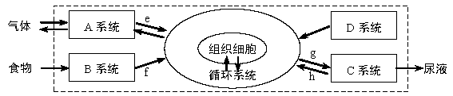
（1）图中A系统为_________，f表示的生理过程是_______。
（2）在循环系统中，_______被称为“输送血液的泵”（泵：一种动力装置）。
（3）C系统为泌尿系统，其中有下列结构：
①入球小动脉②出球小动脉③肾小管④膀胱⑤肾小球⑥输尿管⑦肾小囊
当血液流经C系统时，血液中的尿素分子排出体外需要经过的结构依次是：肾动脉→________________________（用题中序号和箭头表示）→尿道→体外。
（4）D系统的分泌物直接进入血液，对生命活动起调节作用，该分泌物称为______。
（5）人体生命活动主要受神经系统调节，神经系统由_______和它们发出的神经组成。
三、科学探究说明题（每空1分，共12分）
55．馒头是用小麦的面粉制成，其主要成分是淀粉。某生物兴趣小组为探究唾液淀粉酶对淀粉的分解作用，取甲、乙、丙三支洁净的试管进行如下实验：
甲：2mL淀粉溶液＋2mL唾液→37℃水浴保持8分钟→加2滴碘液并摇匀→观察颜色；
乙：2mL淀粉溶液＋2mL清水→37℃水浴保持8分钟→加2滴碘液并摇匀→观察颜色；
丙：2mL淀粉溶液＋2mL唾液→100℃水浴保持8分钟→加2滴碘液并摇匀→观察颜色。
（1）在该探究实验中能形成________组对照实验。
（2）面粉中的营养成分主要来自小麦（一种单子叶植物）种子的________。
（3）制作馒头时，人们常将面粉、水与一种单细胞真菌和成面团，在适宜的温度下放置一段时间，面团会逐渐膨大、松软。此过程涉及的生物技术是________（填“克隆技术”、“发酵技术”或“转基因技术”）。
（4）小麦根尖的成熟区有大量的________，这与根吸收水分的功能是相适应的。
（5）在植物的叶肉细胞中，既与生物圈中碳—氧平衡密切相关，又与细胞内能量转换密切相关的两种结构是__________。
（6）右图是某植物一昼夜吸收二氧化碳速率的变化曲线。在A、B、C、D、E时分别选择一片大小、朝向、叶龄相同的叶，摘下后即放入酒精中进行脱色处理，再滴加碘液，清水冲洗，最后同时比较五个叶片的颜色，其中蓝色最深的是_______时所取的叶片。
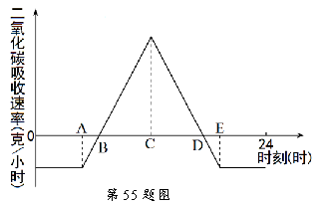
56．下面是阳阳同学对自己家族中有酒窝和无酒窝的调查结果示意图，请分析作答：
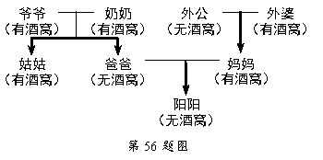
（1）人的有酒窝与无酒窝，在遗传学上称为一对____________。
（2）根据图中______（填字母）的婚配组合及结果，可判断出有酒窝是显性性状。
A．爷爷×奶奶→姑姑 B．爷爷×奶奶→爸爸
C．外公×外婆→妈妈 D．爸爸×妈妈→阳阳
（3）阳阳是个男孩，其细胞中的Y染色体来源于祖辈中的______（填“爷爷”、“奶奶”、“外公”或“外婆”）。
（4）根据现行计划生育政策，爸爸和妈妈准备再生一个孩子。若用A、a分别表示显性基因和隐性基因，预测这个孩子的基因组成可能是_________。
（5）婴儿刚一出生，医院就给他接种乙肝疫苗，一段时间后，在其血液中可检测到_______。从预防传染病的角度来看，这一预防措施属于______________。

物理部分参考答案
一、单项选择題（每小題2分，共12分）
1. B 2. D 3. A 4. C 5. C 6. C
二、填空题（每空1分，共20分）
23.电动机 220 24.温度计读数的变化 使通过的电流相等（或使通过的电和通电时间相等）25. 7×10⁶ 2.52×10¹³ 26.运动 车头 27.太强
28. 100 80 29.热传递 8.4×10⁴ 做功 30. 0.6 20 31. 5 32.450
三、作图与实验探究题(共16分）
33.如图(1分)34.如图(2分)35.如图(1分)
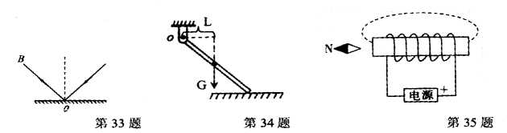
36. 速度大小 木块被推动的远近 转换法
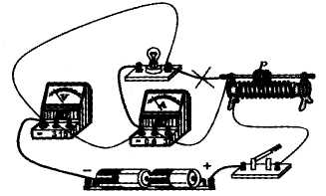
37. 横截面积（7Ω/m）× L (或7L）
38. (1) 3不发光（2)见下图（3)左2.5
39. v =$\frac{s}{t}$ 没有保持斜面的长度不变（或没有保持每次下滑的
路程不变）
四、应用与创新题（每小题6分，共12分）
计算题的基本格式评分标准：先要书写出所需要使用的公式（变形式或等量关系式）， 然后代入数据，最后得结果。
40.
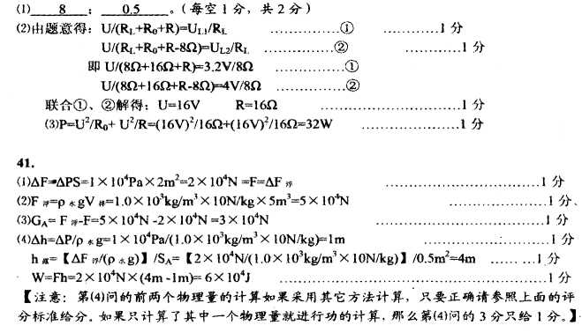

化学部分参考答案
一、单项选择題（每小题1分，共10分）
7. A B. C 9. D 10. A 11. B 12. D 13. B 14. B
15. C 16. C
二、填空与简答（每空1分，共16分）
42.(1）钙（或“Ca”）；（2）吸附；（3) N₂ (填“氨气”不得分）。(4)锅盖盖灭（或“放入较多的蔬菜”、“盖上锅盖”等，答案合理即可得分）。
43.17；得到；C1
44. (1)合金； （2)导电； (3) ZnS0₄ (或“硫酸锌”）。
45. Si0₂+2C 高温 Si+2CO↑。
46.(1)乙>甲>丙（或“乙、甲、丙”）；(2)丙>乙>甲（或“丙、乙、甲
47.(1)干冰：（2) H₂0；(3)CuSO₄+BaCl₂= CuCl₂ + BaS0₄ 或 CuCl₂ +2AgN〇₃= Cu(N〇₃)₂+ 2AgCl↓。
三、实验与探究（每空1分，共8分）
48.(1)外；（2)底部。
49.⑴ A; (2) m。
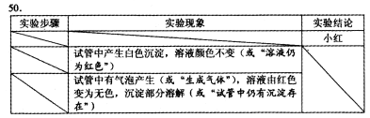
NaCl HCl (少写错写不得分)。
四、分析与计算（第51题2分，52题4分，，共6分）
四、分析与计算（第51题2分，52題4分，共6分）
51.(1) 23:35.5:16 (或 46:71:32） ; (2)+1(或+ 1价
52.
解：设5.8g生铁样品中铁的质量为x,反应生成的FeCl₂的质量为y。
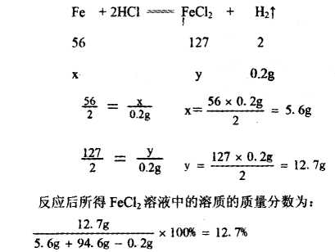
答：反应后所得FeCl₂溶液中的溶质的质量分数为12.7%。

